2. Materials and methods

2.1. Sample sets and reference DP

- DP được tính toán bằng phương trình Mark-Houwink-Sakurada

- Ước tính sai số trong việc xác định DP: được thực hiện trên năm mẫu phân giải đã chọn ngẫu nhiên.

+ Sai số trong xác định DP được ước tính là 55 và dưới dạng hệ số biến thiên (CoV) là 1,41%.

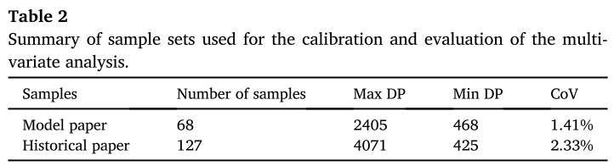

2.2. NIR spectroscopy

- phổ thu được thể hiện cả các tính chất bề mặt lẫn tính chất cơ bản của mẫu, do sự thâm nhập của tia hồng ngoại gần qua các tờ giấy.

- sự biến đổi lớn về thành phần vật liệu và tính chất vật lý của các mẫu lịch sử.

+ 1 vài mẫu phản xạ lớn hơn 1, có lẽ là do tác động của hiện tượng tỏa sáng của các chất phụ gia (máy phủ, chất kích thước, v.v.) được sử dụng trong quá trình sản xuất

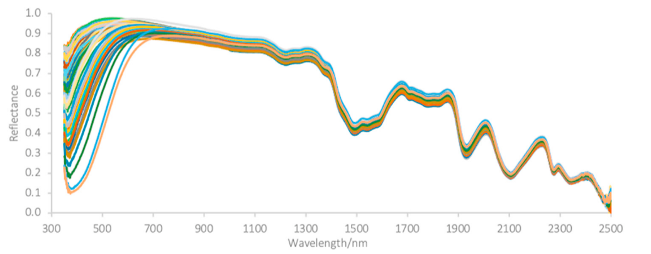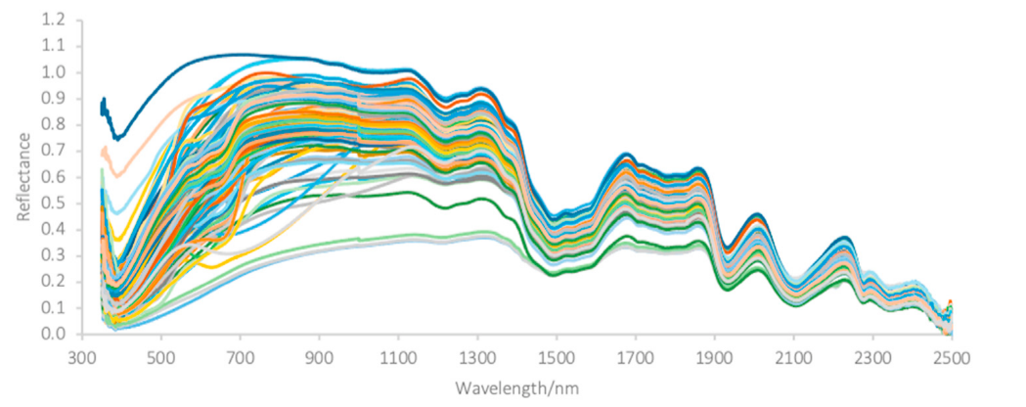

Fig. 1. Reﬂectance spectra of (a) model paper samples and (b) historical paper samples collected by UV-VIS-NIR LabSpec 5000 Spectrometer.

- mô hình hồi quy PLS : tối ưu hóa và chọn lựa dựa trên kiểm thử chéo với mười lần chia dữ liệu đào tạo và xác thực chéo.

- Số lượng yếu tố PLS <- chọn số yếu tố mà đưa ra sai số bình phương trung bình căn bậc hai của kiểm thử chéo nhỏ nhất (RMSECV) đầu tiên.

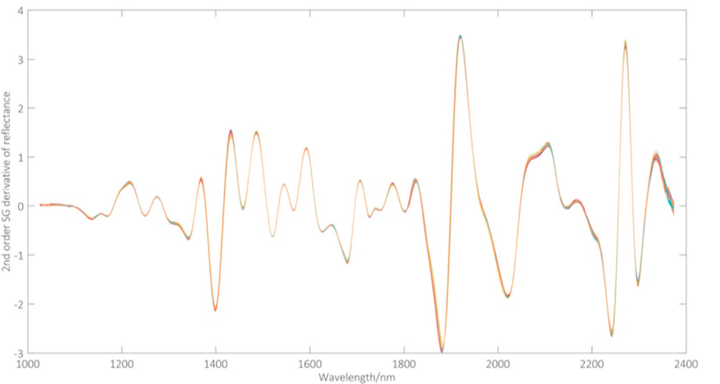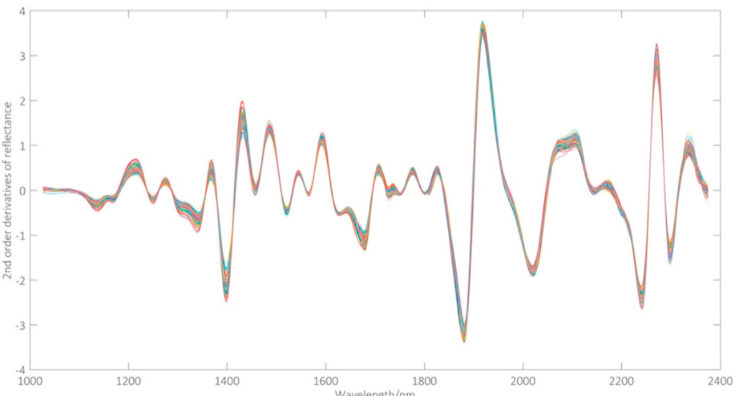

Fig. 2. Reﬂectance spectra of (a) model paper samples and (b) historical paper samples pre-processed by 2nd order SG derivation with a window width of 49 and 51

respectively and SNV.

- Hiệu suất của các mô hình được lựa chọn được đánh giá bằng sai số bình phương trung bình căn bậc hai của dự đoán (RMSEP) trên tập kiểm tra.

- Sai số bình phương trung bình căn bậc hai của dự đoán được biểu thị dưới dạng NRMSE của dự đoán (NRMSEP).

3. Results and discussion

3.1. Model development

- xây dựng mô hình dự đoán DP -> dựa trên các dao động của liên kết hóa học.

- DP chính nó không được biểu thị trực tiếp bằng nồng độ của các liên kết hóa học

- giả định rằng một mô hình tốt hơn có thể được xây dựng bằng cách sử dụng biến đổi nghịch đảo của DP.

- Ba mô hình hiệu chỉnh PLS khác nhau

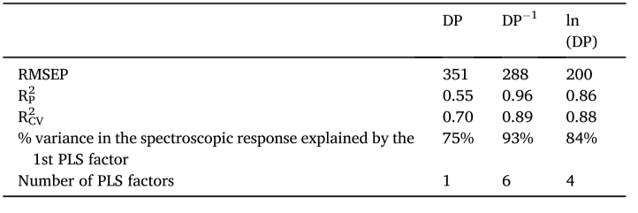

- Kết quả của PLS cho thấy sự tương quan giữa điểm số của yếu tố PLS đầu tiên và các biến đổi DP khác nhau của tập đào tạo.

- Kết quả cho thấy mô hình dựa trên ln (DP) có hiệu suất tốt hơn và độ lỗi dự đoán thấp hơn so với DP và DP 1.

=> ln (DP 1) được xem xét là biến đổi thích hợp nhất của DP cho việc hiệu chỉnh mô hình, được đơn giản hóa thành ln (DP).

- Sử dụng biến đổi logarithmic của DP, phân tích hồi quy PLS

+ Kết quả cho mẫu giấy mô hình thể hiện mối tương quan tốt giữa các giá trị tham chiếu và giá trị mô hình trong cả tập đào tạo và tập kiểm tra.

RMSEP cho DP của tập mẫu giấy mô hình là 112, tương ứng với hiệu suất của tập đào tạo và được coi là ngưỡng cơ sở của sai số tổng quát dự kiến cho DP của vật liệu xenlulo.

+ Kết quả cho mẫu giấy lịch sử: Tập dữ liệu giấy lịch sử yêu cầu mô hình hiệu chỉnh phức tạp hơn với một dải phổ rộng hơn và nhiều yếu tố PLS hơn so với tập mẫu giấy mô hình.

-> Kết quả của phân tích hồi quy PLS cho mẫu giấy lịch sử cho thấy sự tương quan tốt giữa DP tham chiếu và DP mô hình, tuy nhiên, sai số lớn hơn so với mẫu giấy mô hình.

=> Điều này có thể phản ánh tính biến đổi của giấy lịch sử liên quan đến tính không đồng đều của tính chất vật lý và hóa học, bao gồm cấu trúc bề mặt, độ dày,...

3.2 Error evaluation

* Sai số trong dữ liệu phổ và dữ liệu tham chiếu cũng như sai số của mô hình thống kê ảnh hưởng đến độ chính xác và độ đồng nhất của các dự đoán bằng phương pháp NIR-PLS.
* phương pháp NIR-PLS, RMSEP được sử dụng để đại diện cho sai số dự đoán dự kiến.
* Các yếu tố góp phần cho MSEP:



* Đối với cả giấy mô hình và giấy lịch sử, sai số được ước tính dựa trên phương sai của DP tham chiếu, sai số bình phương (Bias^2 [f(x)]) đại diện cho sai số còn lại giữa mô hình PLS tốt nhất và mô hình thực sự cho DP, và variance (Var [f(x)]) là phương sai trong DP dự đoán của tập mẫu kiểm tra.

=> phương sai của DP dự đoán là yếu tố góp phần lớn nhất cho tổng phương sai được ước tính bởi MSEP cho cả giấy mô hình và giấy lịch sử.

* Đối với mẫu giấy mô hình, ~90% tổng phương sai đến từ các mẫu và ~10% từ sai số bình phương của mô hình PLS.

=> phương pháp NIR-PLS có khả năng mô hình hóa DP của giấy với độ chính xác và độ đồng nhất tốt.

* Tuy nhiên, đối với giấy lịch sử, sai số bình phương ước tính của mô hình rõ ràng cao, ~50%, cho thấy rằng phương pháp NIR-PLS bị ảnh hưởng lớn bởi sự phức tạp của các yếu tố này.

=> phản ánh tính biến đổi của giấy lịch sử liên quan đến tính không đồng đều về tính chất hóa học và vật lý, bao gồm cấu trúc bề mặt, độ dày, sợi, kích thước, và sản phẩm suy giảm tích lũy trong hàng thế kỷ.